Especificação de requisitos do jogo xiangi

INE5417 – Engenharia de Software I
Depto. de Informática e Estatística da Universidade Federal de Santa Catarina

Florianópolis, 24 de agosto de 2017

Versão | Data | Ação
1.0 | 29/08/2017 | Estabelecimento inicial de requisitos

1. Introdução;
2. Visão geral;
3. Requisitos de software;
4. Esboço da interface gráfica.
5. Referencias

1 – introdução:

Objetivo:

Desenvolvimento de um programa que permite a dois jogadores a disputa de uma partida de xiangqi(Xadrez chinês) conectados através de uma plataforma de conexão.

2 – Visão Geral

Regras e estrutura do jogo:

Estrutura e lógica do jogo:

O xiangi e um jogo para dois jogadores, composto por um tabuleiro nove por dez e por 34 peças(17 por jogador). Vence o jogo, o jogador que primeiro capturar a peça “General” do jogador adversário.

As peças são colocadas nas interseções, também conhecidas como pontos. As linhas verticais são denominadas colunas, enquanto as horizontais são conhecidas como fileiras.
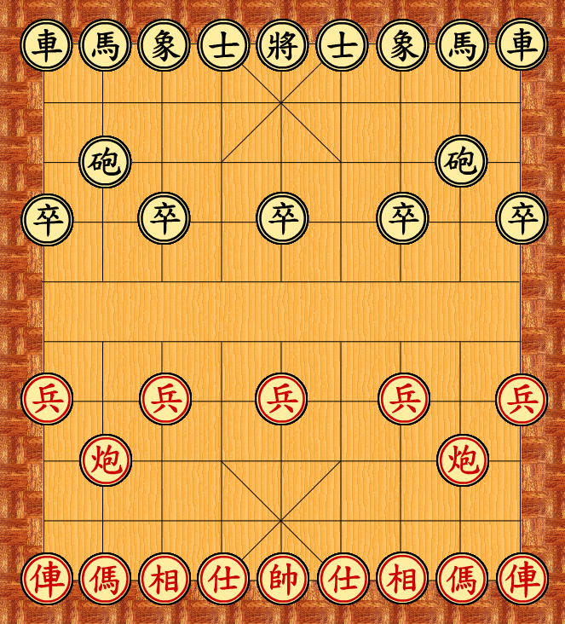

Tabuleiro 9 x 10 e posição inicial das peças

Regras:

O tabuleiro:

O tabuleiro nove por dez, é cortado ao meio por duas linhas horizontais chamadas “rio”, e em cada um dos lados um quartel-general, onde ficam as peças: General e guarda.

As peças e seus movimentos:

General:


Os generais são identificados pelo carácter chinês (帥 shuài) no lado vermelho e (將 jiàng) no lado azul.
O general começa o jogo dentro do palácio, na intersecção central do lado inferior. O general pode mover-se vertical ou horizontalmente (mas nunca na diagonal) e quando é capturado, o jogo termina. O general nunca pode deixar o palácio. Um jogador não pode fazer nenhuma jogada que deixe os dois generais frente a frente na mesma linha sem intervenção de outras peças. Esta é uma característica muito importante do jogo, uma vez que o general costuma ajudar a fazer o xeque-mate.

Guarda:



As peças são identificadas pelo carácter (仕 shì) para as vermelhas e (士 shì) para as azuis. Representam oficiais civis do governo: membros do conselho servindo o comandante-em-chefe. São chamadas de guardas mas também podem receber a denominação de assistentes ou mandarins.
Os guardas são colocados à esquerda e à direita do general. Estas são as peças mais fracas porque apenas se podem mover uma casa na diagonal e não podem sair do palácio, são no entanto preciosas na proteção do general.
Ministro/Elefante:



Na verdade, denomina-se ministro(相 xiàng) à peça vermelha e elefante(象 xiàng) à azul. Estas peças estão localizadas uma à esquerda do guarda da esquerda e a outra à direita do guarda da direita. Movem-se exatamente duas casas na diagonal, e não podem pular as peças que estiverem no caminho. Seu propósito é estritamente defensivo, uma vez que não podem atravessar o rio.
Cavalo:


Identificada pelo carácter (馬 mǎ) ou (马 mǎ) tanto para o vermelho como para o azul, esta peça é semelhante ao cavalo do xadrez internacional. Importa notar que o cavalo chinês se move uma casa na horizontal ou na vertical e depois um ponto na diagonal afastando-se da posição inicial, porque não pode saltar sobre outras peças como o cavalo do xadrez internacional.

Carro/Biga:


O carro utiliza o carácter (車 jū) ou (车 jū) tanto para o vermelho como para o azul. Como a torre do xadrez internacional, o carro desloca-se e toma peças numa linha recta horizontal ou vertical. Os dois carros começam o jogo nos cantos do tabuleiro.

Canhão:


O canhão é identificado pelo carácter (炮 pào) para o vermelho e (砲 bào) para o azul.
Cada jogador tem dois canhões. Eles são colocados na fila atrás dos peões, e à frente dos cavalos. Os canhões movem-se exatamente como os carros, mas tomar peças com um canhão é mais complicado. Para capturar uma peça, deverá existir exatamente uma peça (amiga ou inimiga) entre o canhão e a peça a ser tomada; o canhão move-se então para essa posição e captura a peça. São poderosos no início do jogo quando existem muitas "barreiras", mas conforme o jogo prossegue e uma quantidade menor de peças restam, rapidamente tornam-se mais limitados.
Soldado/Bandido:


A peça vermelha é chamada de soldado (兵 bīng), e a azul de bandido (卒 zú).
Cada jogador tem cinco soldados (ou bandidos). São colocados em posições alternadas, uma fila atrás do limite do rio. Movem-se e capturam em frente. Tendo cruzado o rio, podem igualmente mover-se ou capturar na horizontal.
Uma vez dentro do castelo adversário, podem mover-se e capturar na linha diagonal, desde que para a frente. Quando atingem o limite oposto do tabuleiro, limitam-se a mover-se para os lados.

3 – Requisitos de software

Requisitos funcionais:

Requisito funcional 1 – Requisito principal: O software deve executar uma partida de xiangqi entre dois jogadores adversários que estarão conectados através da plataforma do netGames.

Requisito funcional 2 – iniciar partida: O sofware apresentara a opção de iniciar partida, na qual será pedida aos jogadores seus nomes desejados e então será realizada a conexão de ambos.

Requisito funcional 3 – Realizar jogada: O sofware deve suportar o procedimento de jogada de cada jogador, o qual é realizado clicando com o botão esquerdo do mouse na peça desejada e arrastando a mesma até o local desejado pelo jogador, considerando que:

• O programa deve permitir apenas jogadas válidas, seguindo as regras do jogo elicitadas acima.

• A cada jogada válida, o programa deve verificar se o general do jogador adversario ao jogador que realizou a jogada está em xeque.

• A cada jogada válida quando um general está em xeque, deve ser verificado se o jogo encerrou, e então apontar o jogador vencedor.

Requisito funcional 4 – modificar interface do tabuleiro: Apresentar uma opção ao jogador onde é possível alterar as figuras das peças do jogo, entre um carácter com um desenho que simboliza a peça, ou, o carácter original em mandarim(ou vice-versa).

Requisito funcional 5 – placar de jogo: Ao lado da janela principal do jogo, é exibida uma seção chamada “Placar geral”, onde são listadas as peças capturadas por cada jogador.

Requisito funcional 6 – Atualizar localização das peças no tabuleiro: a cada tentativa de realizar uma jogada, a interface deve ser atualizada mostrando a nova posição no tabuleiro da peça que foi movida na realização da jogada.

Requisitos não funcionais:

Requisito não funcional 1 – O software deve ser feito utilizando a tecnologia java(linguagem de programação e JVM).

Requisito não funcional 2 – Deve ser produzida uma especificação de projeto baseada em UML2, utilizando a ferramenta Visual
Paradigm;

Requisito não funcional 3 – A conexão entre os jogadores deve ser feita através da plataforma de conexão netGames.

Requisito não funcional 4 – A interface gráfica durante a execução da partida devera ser única e partilhada entre os jogadores.

4 – interface gráfica(Esboço)

Obs.: Este é um esboço da interface gráfica com os jogadores(Algumas telas em tamanho reduzido), elementos dispensáveis a priori, tais como, imagens de background, e efeitos visuais não serão mostrados aqui.

Tela de menu Inicial:
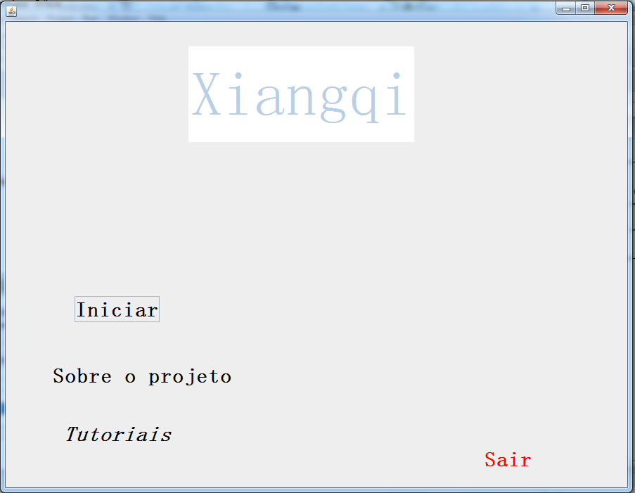

Tela de seleção de nome para os jogadores:
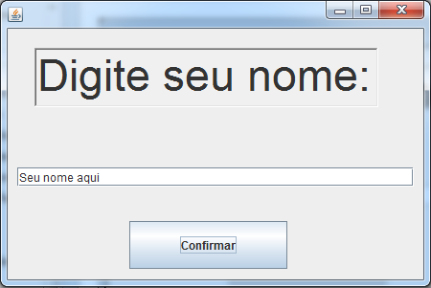

Tela de carregamento para conexão:
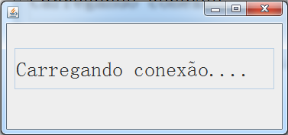

Tela principal de jogo:

Obs.: o “placar geral”, indica as peças capturadas por jogador.

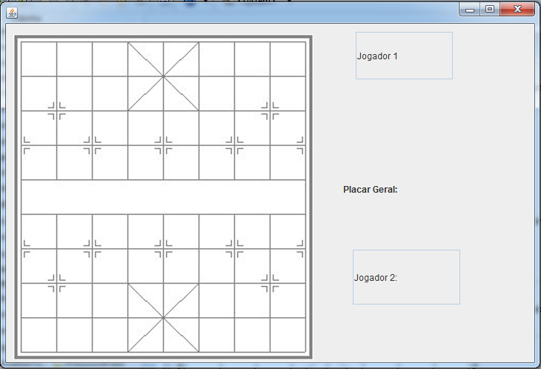

Tela de aviso de fim de jogo anunciando vencedor:
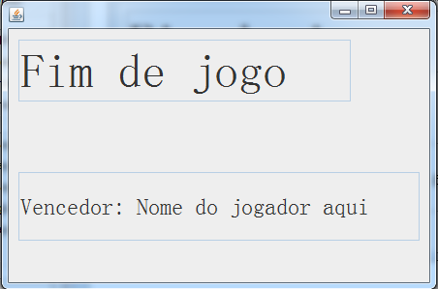

5 – Referencias

[1] “Xiangi” Acessado em: 24/08/2017, disponível em: https://pt.wikipedia.org/wiki/Xiangqi

[2] “Peter Donnelly's, Basics of XiangQi Play” Acessado em: 28/08/2017, disponível em: http://www.xqinenglish.com/peterdonnellybasicsofplay.html

